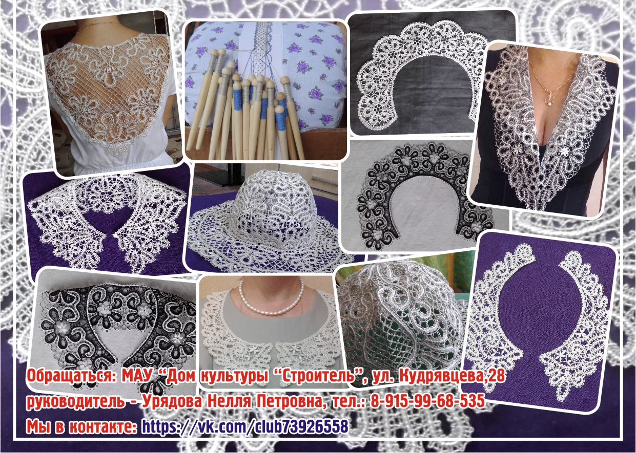
В начале презентации нашей студии «Кружевница» хочется написать несколько слов об истории её создания.
В июне 2014 года проходил второй Международный фестиваль кружева "Vita Lace" в городе Вологда. Я, Урядова Нелля Петровна на тот момент еще не руководитель студии «Кружевница», зарегистрировалась как участник фестиваля и принимала участие во многих мероприятиях фестиваля. На этом празднике с приветственной речью к участникам фестиваля выступило руководство города Вологды. Было сказано, что во II фестивале кружева приняли участие более 500 специалистов и мастериц из семи зарубежных стран (Франции, Ирландии, Швейцарии, Австралии, Южно-Африканской Республики, Словакии, Чехии) и 28 регионов Российской Федерации. При перечислении 28 регионов назвали и наш город Ярославль, Ярославскую область. У организаторов фестиваля я узнала очень удивительный факт, что Ярославль и ярославскую область представляла я одна. Именно этот факт привел меня к мысли развивать в нашем городе это редкое народное ремесло, плетение кружев на коклюшках. Тем более профессиональных кружевниц, преподающих у нас в городе нет.

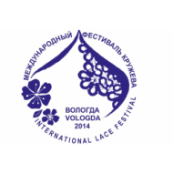
II Международный фестиваль «Vita lace» 26-28 июня 2014г. Вологда

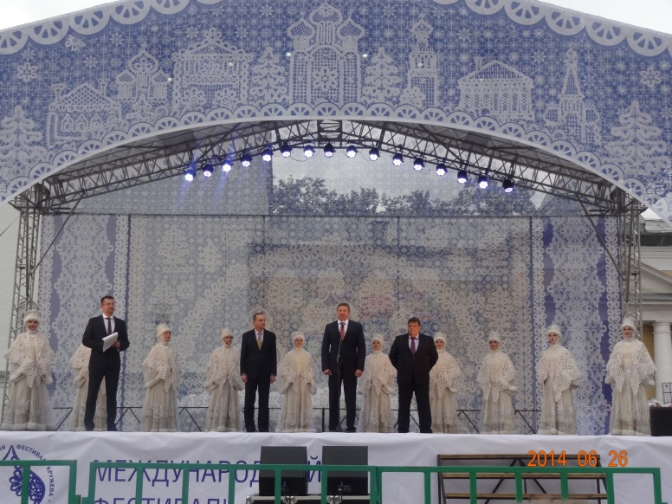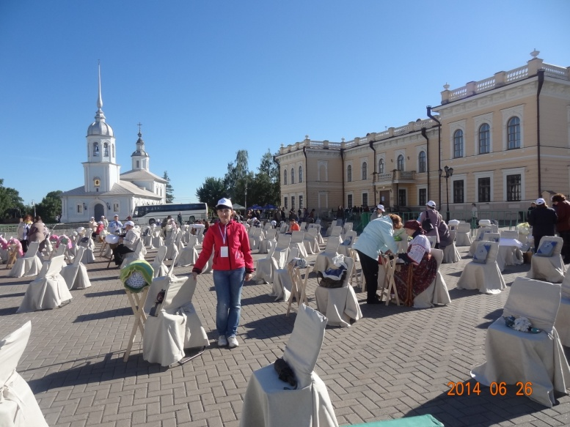
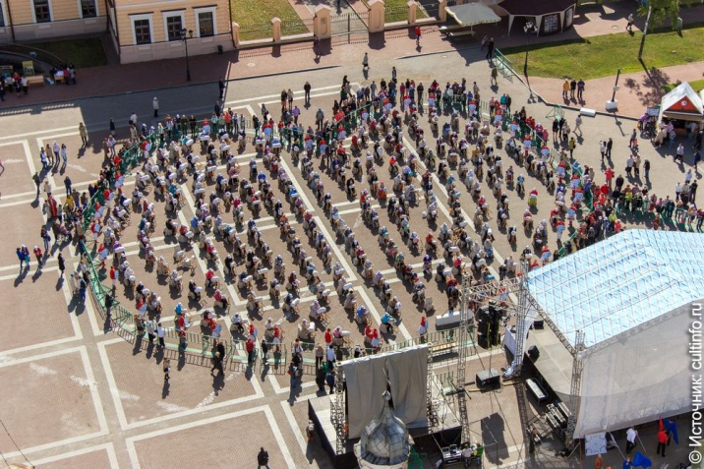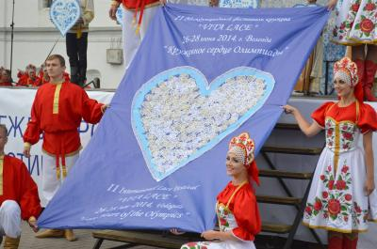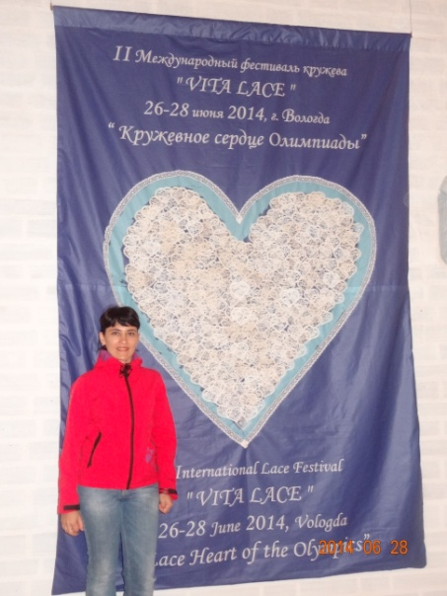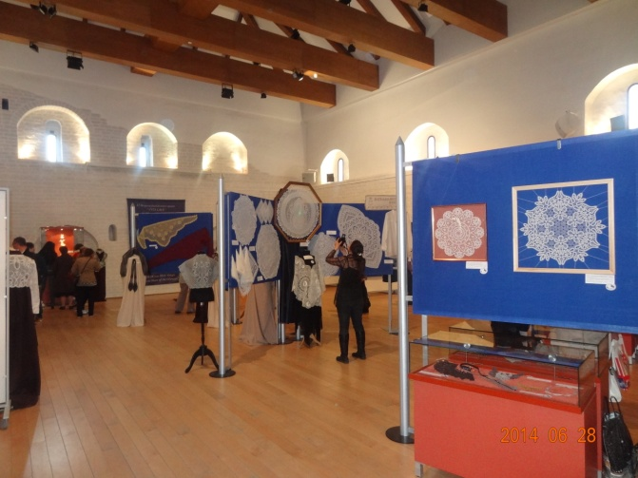
В сентябре 2014 года в Доме культуры «Строитель» открылась студия плетения на коклюшках «Кружевница». Цели и задачи создания студии:
- сохранение и развитие редкого народного промысла в городе Ярославле;
- обучение детей и взрослых, всех желающих кружевоплетению на коклюшках;
- участие студии в различных выставках, фестивалях, мероприятиях, семинарах, посвященных народным промыслам и особенно кружевоплетению на коклюшках;
- проведение мастер-классов по кружевоплетению, выставок и т.п.;
- изучение истории кружева России, Европы и нашей области, бывшей Ярославской губернии (Ростовское и Романово-Борисоглебское кружево);
- создание и разработка нового авторского кружева, авторских работ, в том числе посвященных городу Ярославлю и Ярославской области.
За то время, что существует наша студия, было проделано много работы.
Я и мои ученицы участвовали в выставках, мастер-классах и III Международном фестивале «Vita Lace» в июне 2017 года. Ниже представлен не большой фото отчет о проделанной работе.
Студия «Кружевница» 2014 год
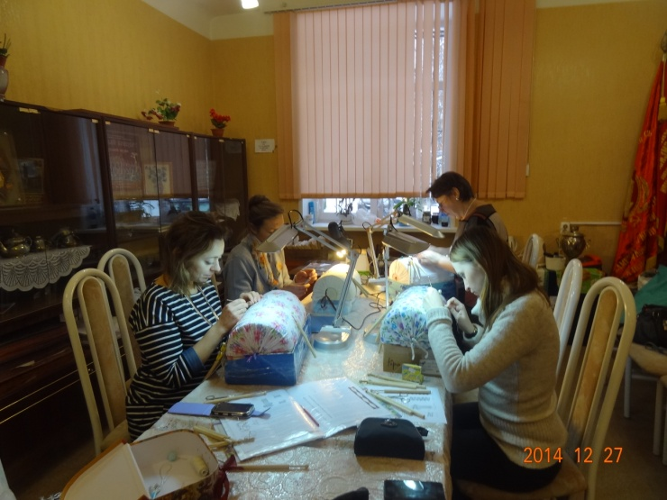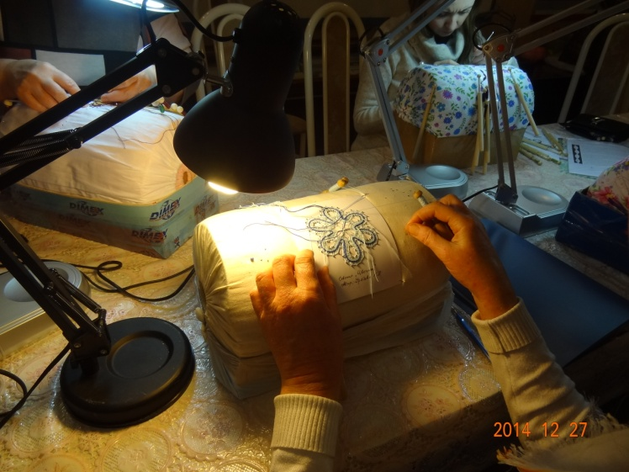

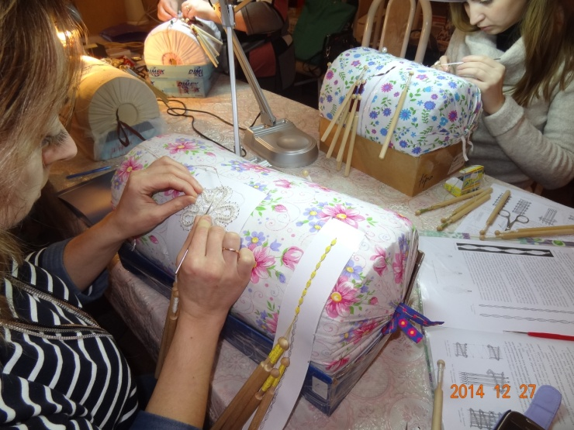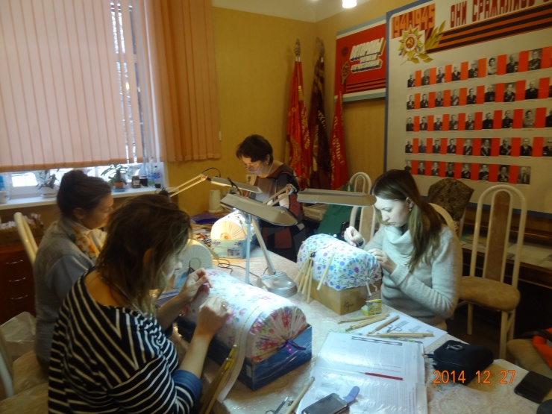

Выставка-конкурс народных промыслов Ярославля
«Парад ремесел»
25.12.2014 – 15.01.2015
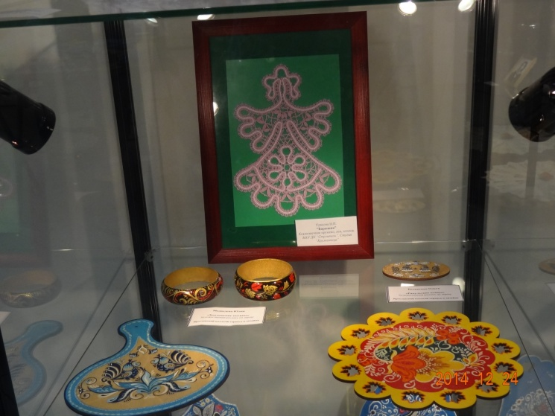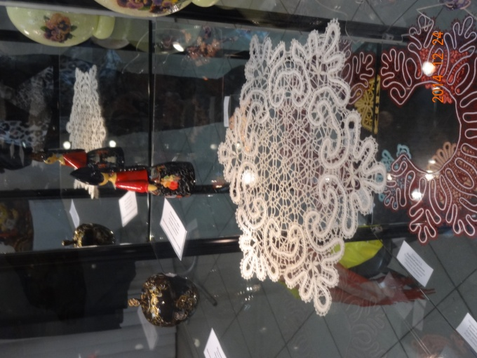
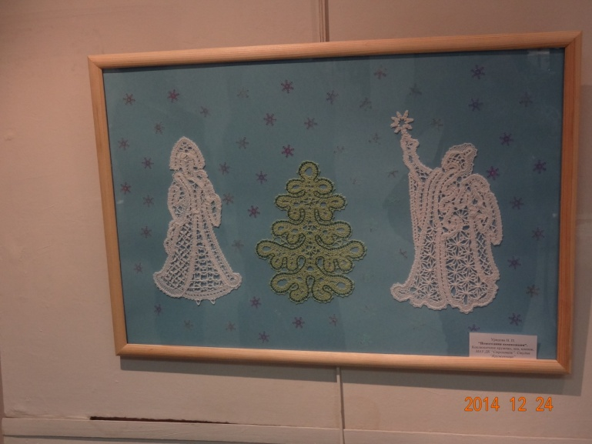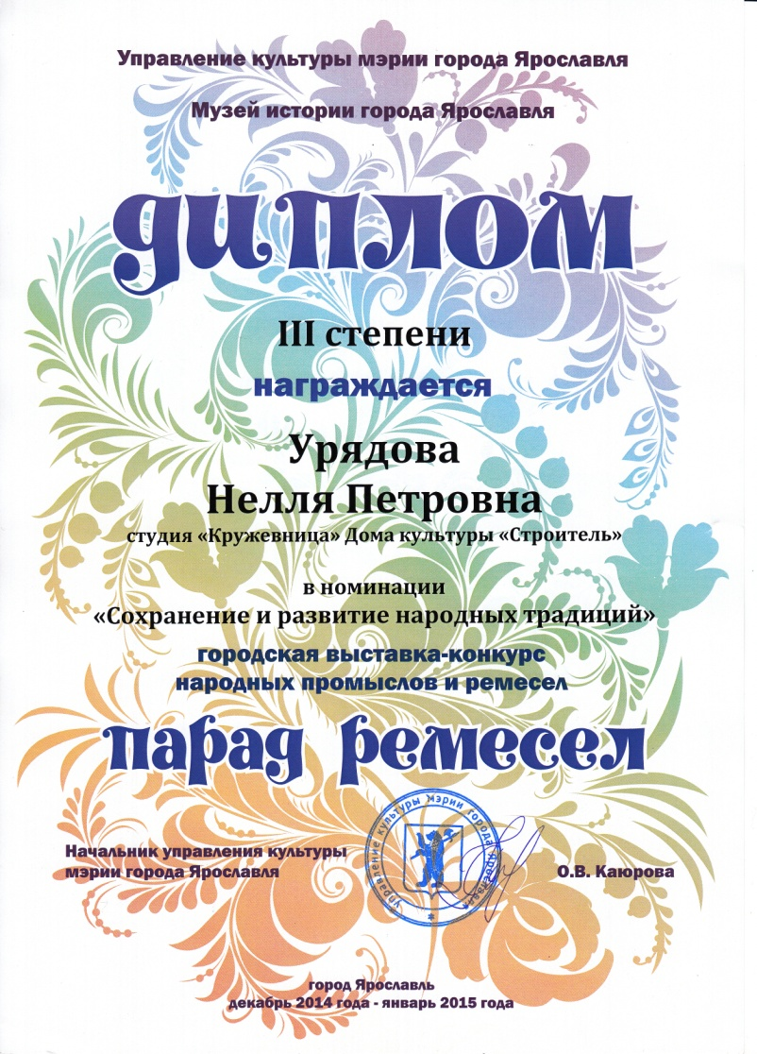

Семинар по кружевоплетению город Балахна 05-09.01 2015 год

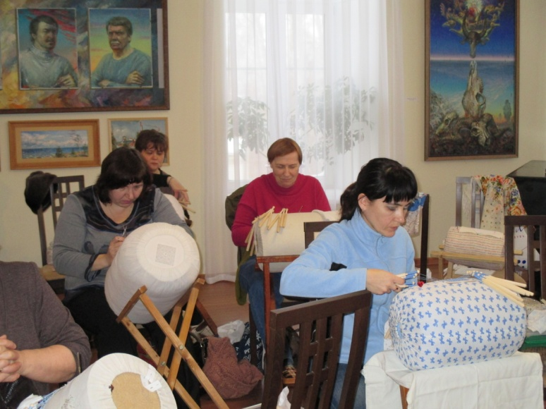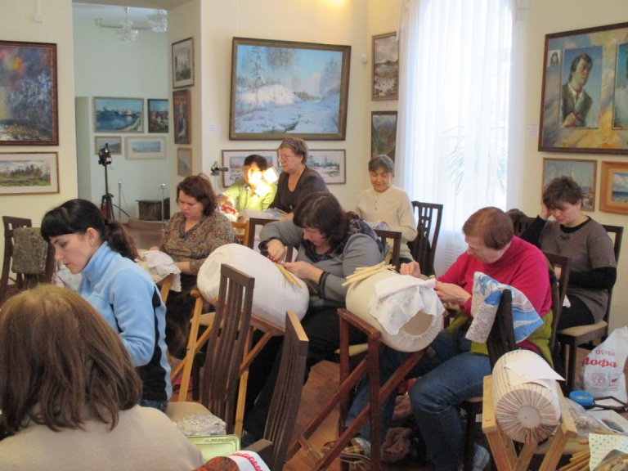

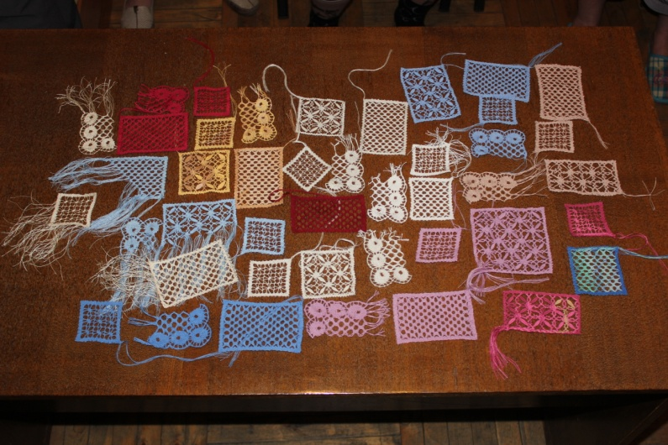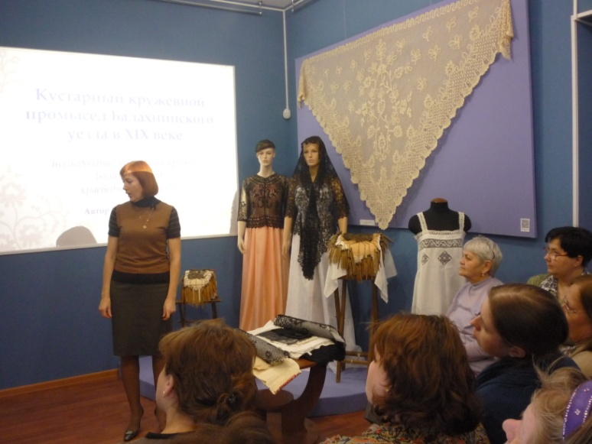

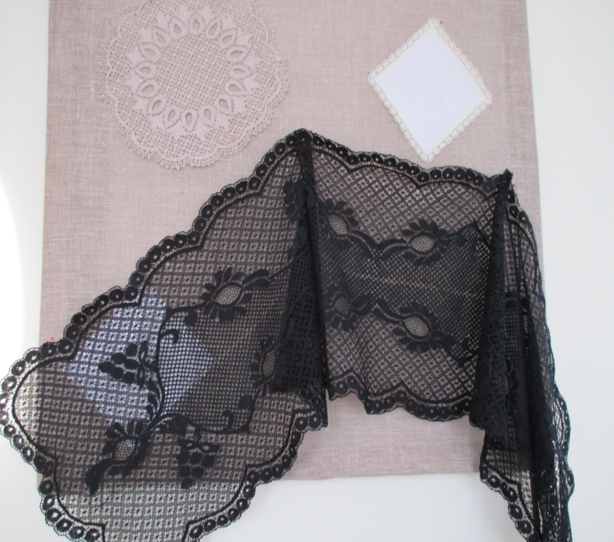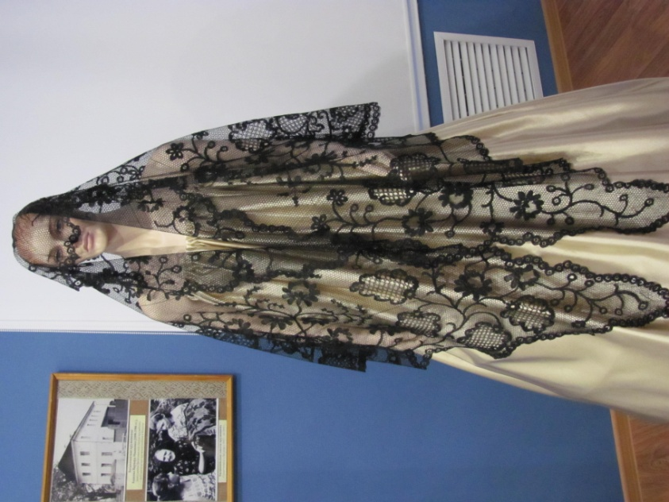

Парад ремесел
7 марта - 29 марта 2016 город Ярославль

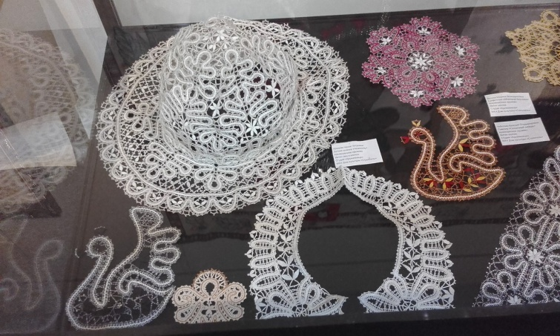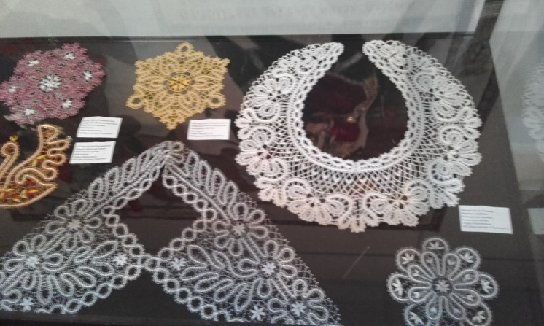

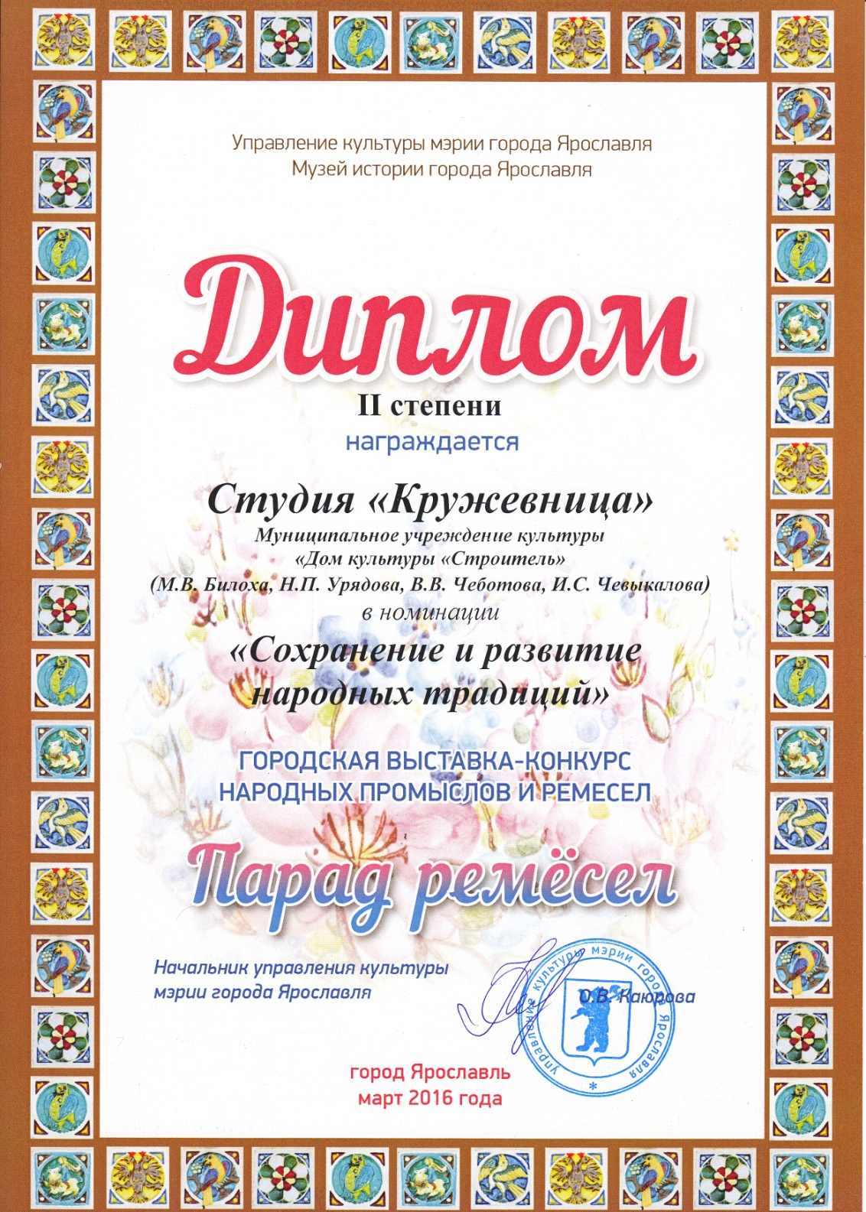
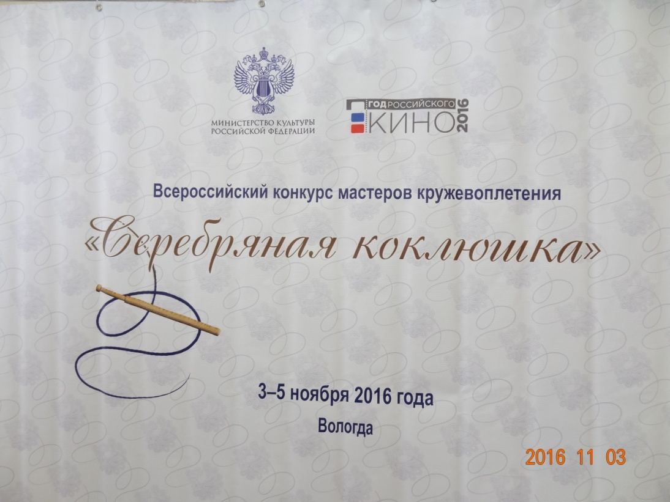

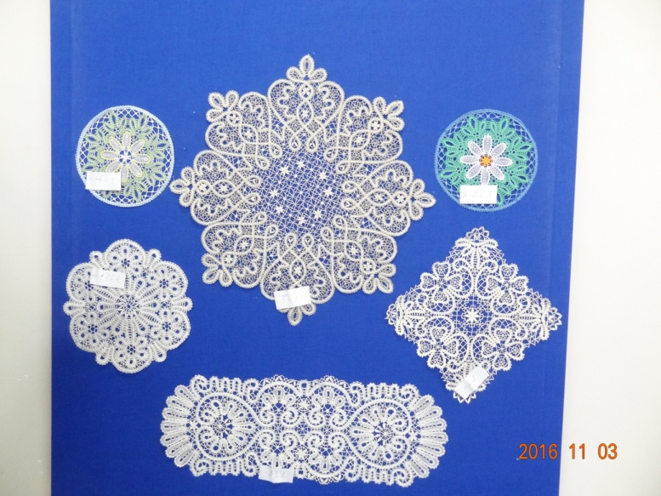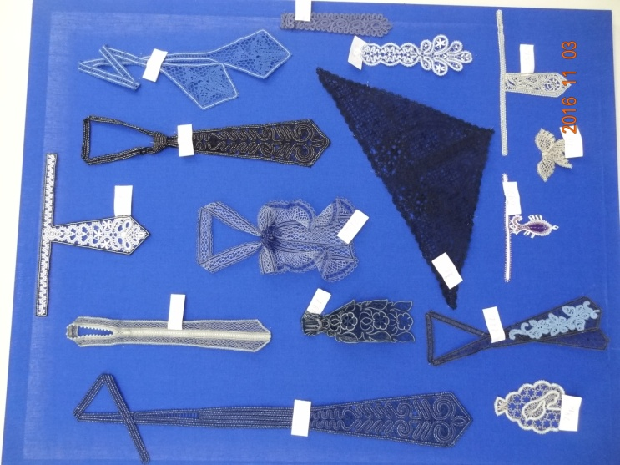
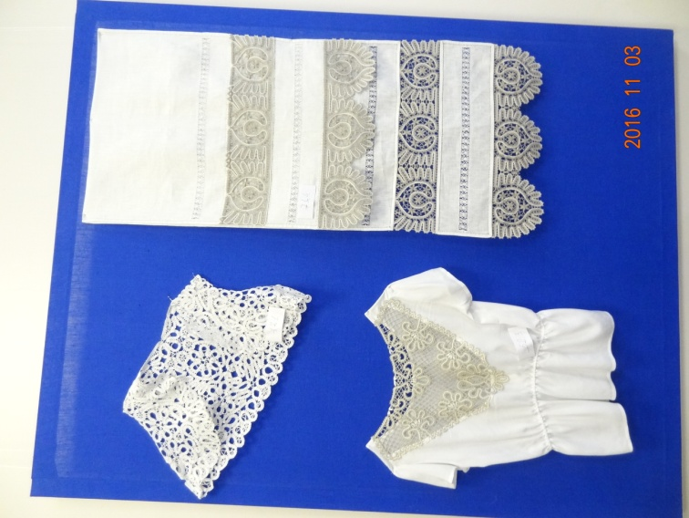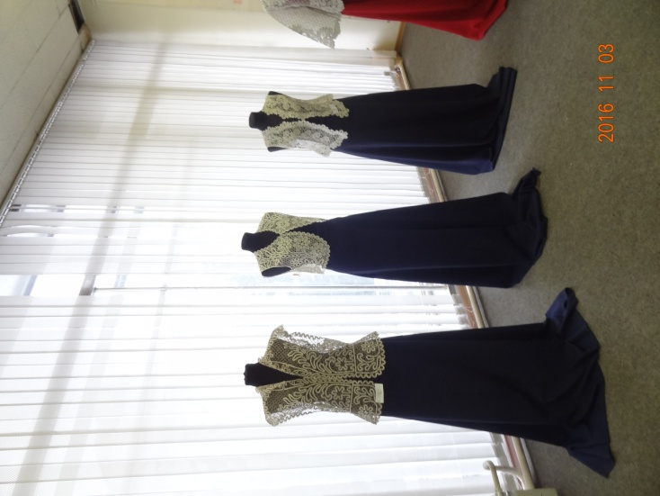
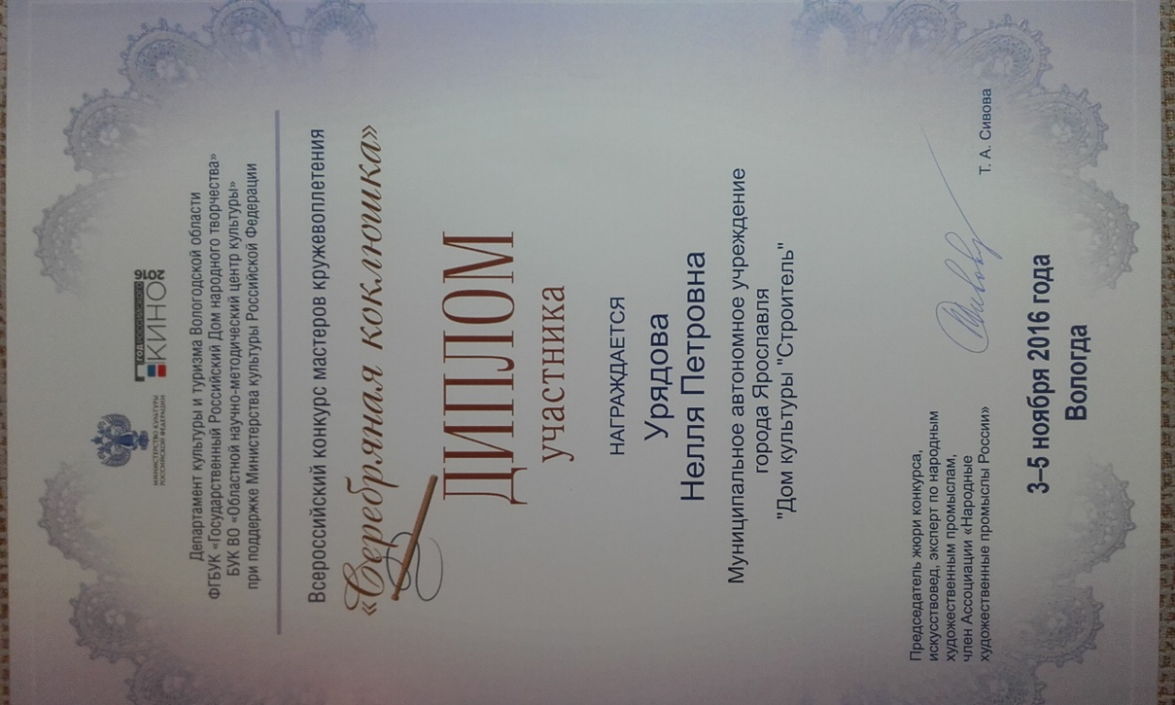

Городская выставка-конкурс «Парад ремесел»
20 февраля – 19 марта 2017 года город Ярославль

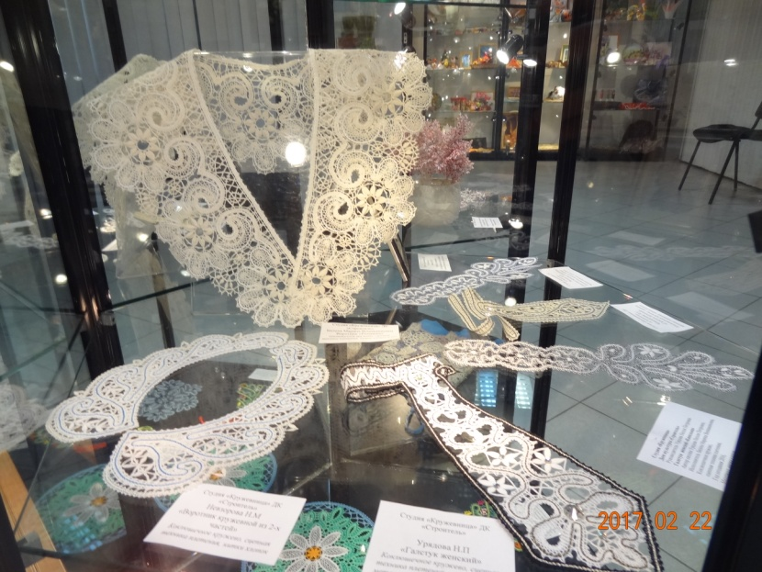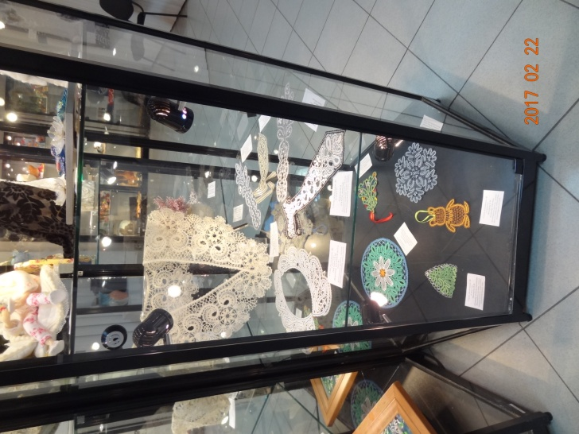
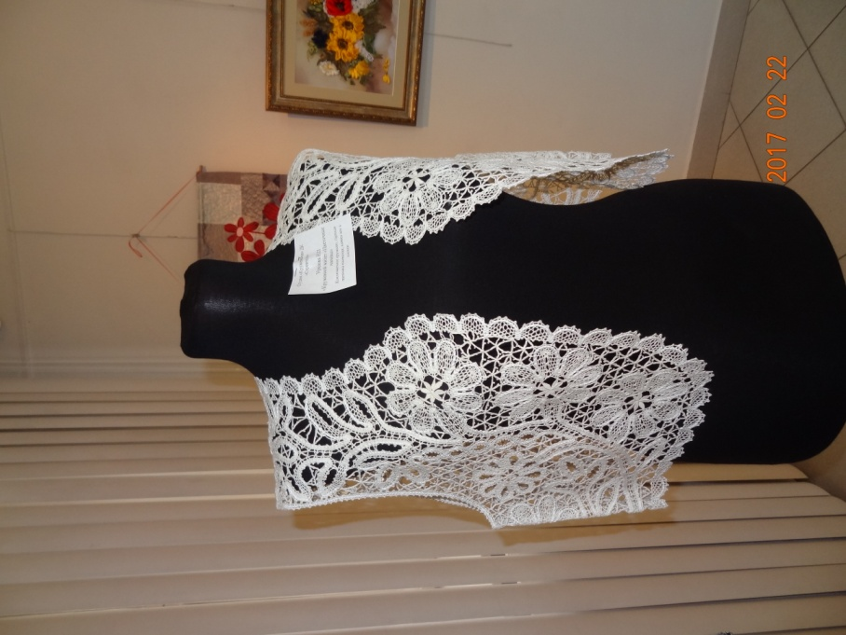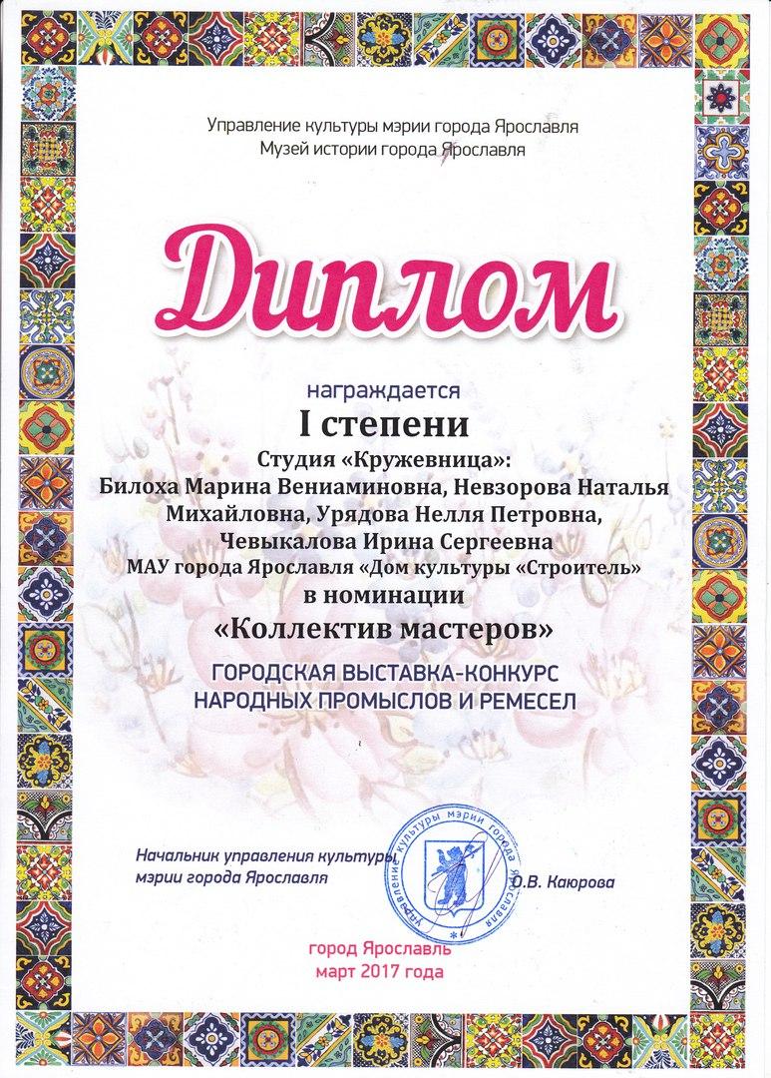

III Международный фестиваль кружева «Vita Lace»
22 - 25 июня город Вологда

Главным событием для уходящего 2017 года и всех любителей кружевоплетения стал III Международный фестиваль кружева «Vita Lace», который проводится один раз через каждые три года в городе Вологда. Вологда принимала гостей из 27 регионов России и 9 зарубежных стран: Австралии, Бельгии, Германии, Польши, Словении, Эстонии, Италии, Чехии и Хорватии. В этот раз в фестивале от Ярославля и Ярославской области приняла участие не только я, но 7 моих учениц. Еще в двойне было приятно, что для создания масштабного кружевного панно «Vita Lace» («Живое кружево») был отобран мой сколок. Сколок для кружевоплетения — это основа кружева, это технический рисунок — схема будущего изделия, над которым кружевнице художнице приходиться трудиться иногда очень долгое время. Плести кружева могут научиться многие, а рисовать создавать сколки единицы. За несколько месяцев до открытия фестиваля в орг.комитет было прислано более тридцати сколков от художников кружевниц из разных городов России и зарубежных стран. Для создания панно в категории профессионалы было отобрано три, в том числе и мой сколок под названием «Ажурное лето».

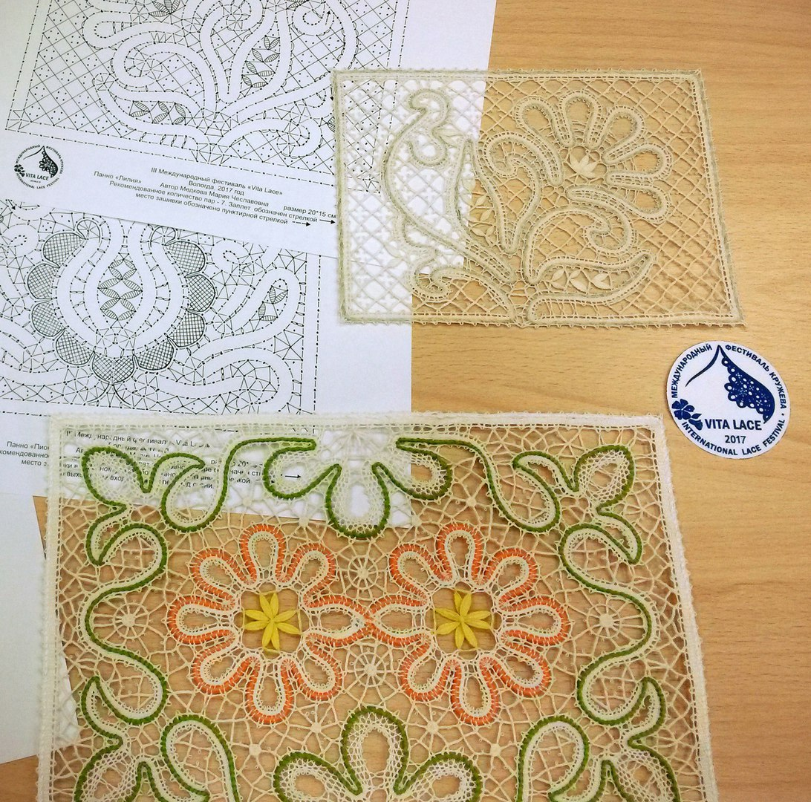
К открытию фестиваля 319 уникальных и не похожих друг на друга фрагментов были сплетены кружевницами из 26 регионов России, а также Польши и Австралии, после сшиты вручную сотрудниками музея кружева в единое кружевное полотно.
Панно впечатлило своими размерами - 2,73 на 3,83 метра!!!
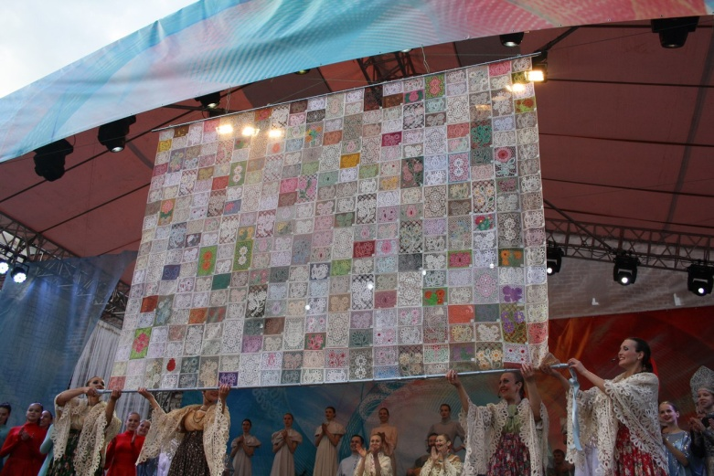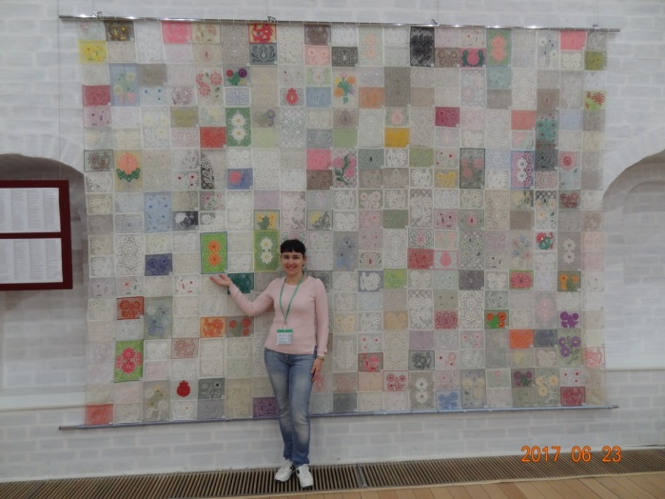

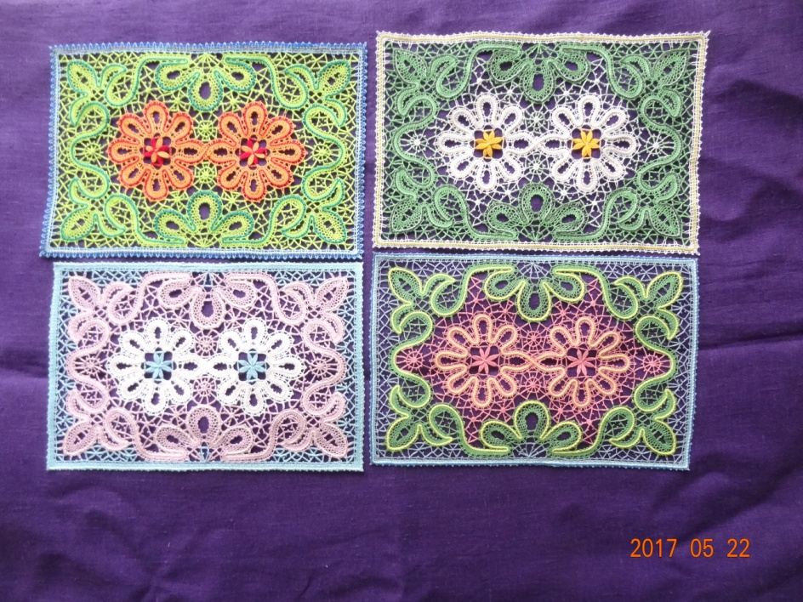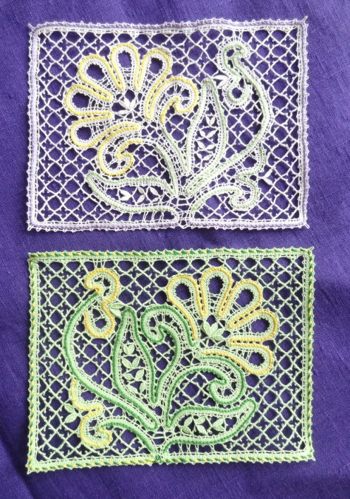

Наша студия «Кружевница» также учувствовала в выставке – презентации. На выставке был оформлен стенд из работ, созданных нашими кружевницами.

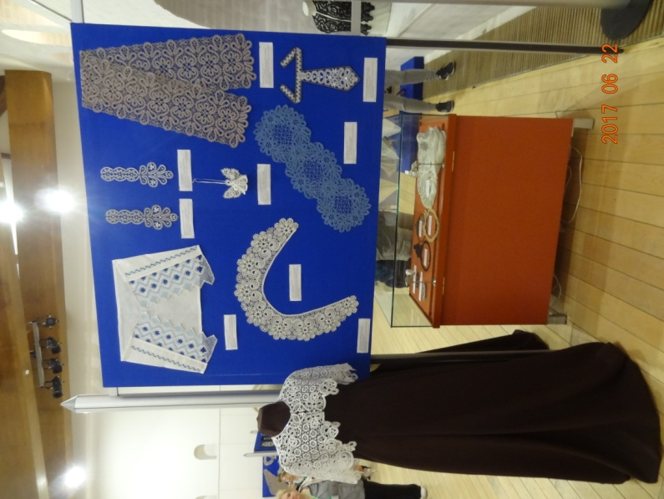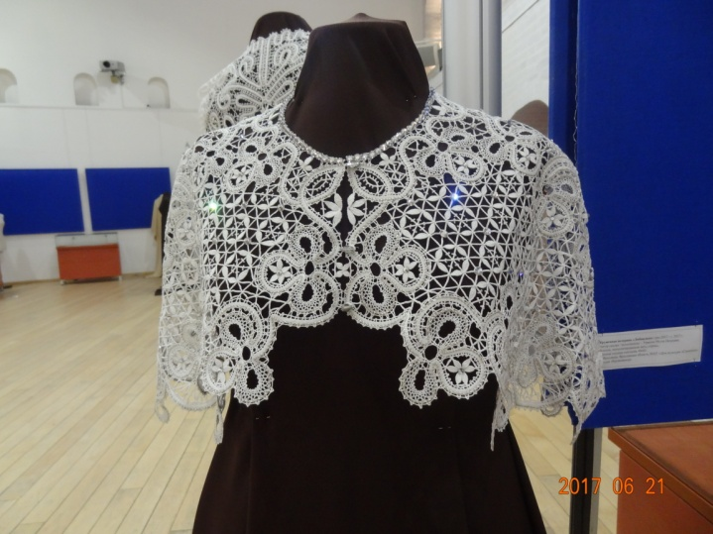

В один из дней фестиваля проходило открытие выставки - конкурса «Кружево жизни». Среди большого количества, присланных работ на выставку – конкурс, было отобрано специальной художественной комиссией кружевные работы 49 участников, в том числе и работа студии «Кружевница» жилет «Цветочные напевы» автор Урядова Н.П.

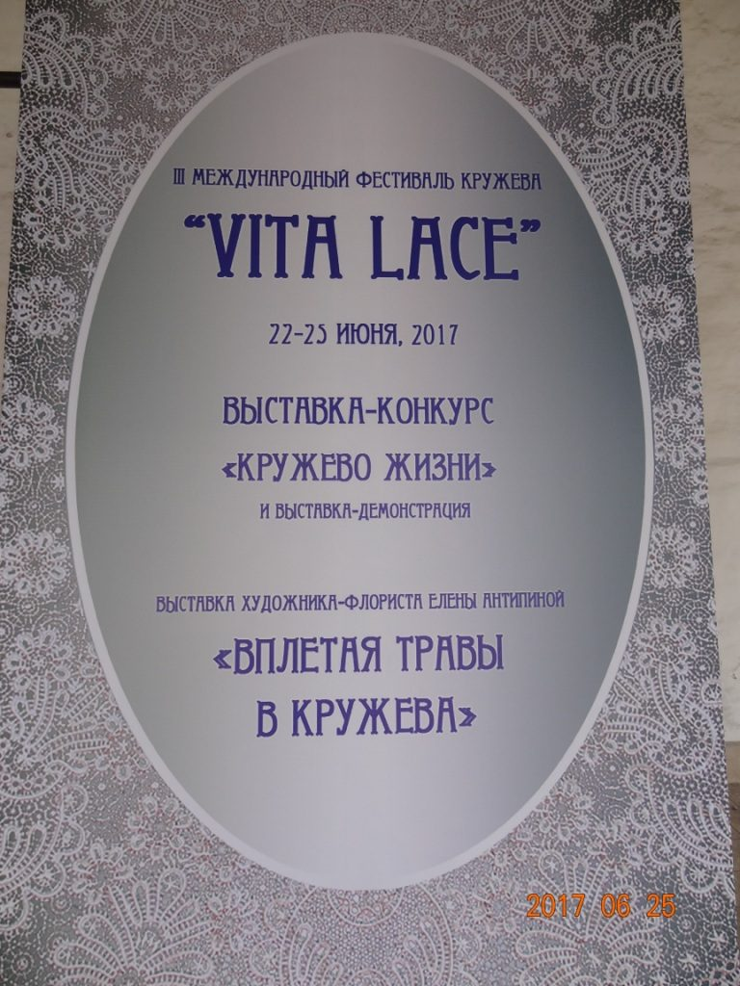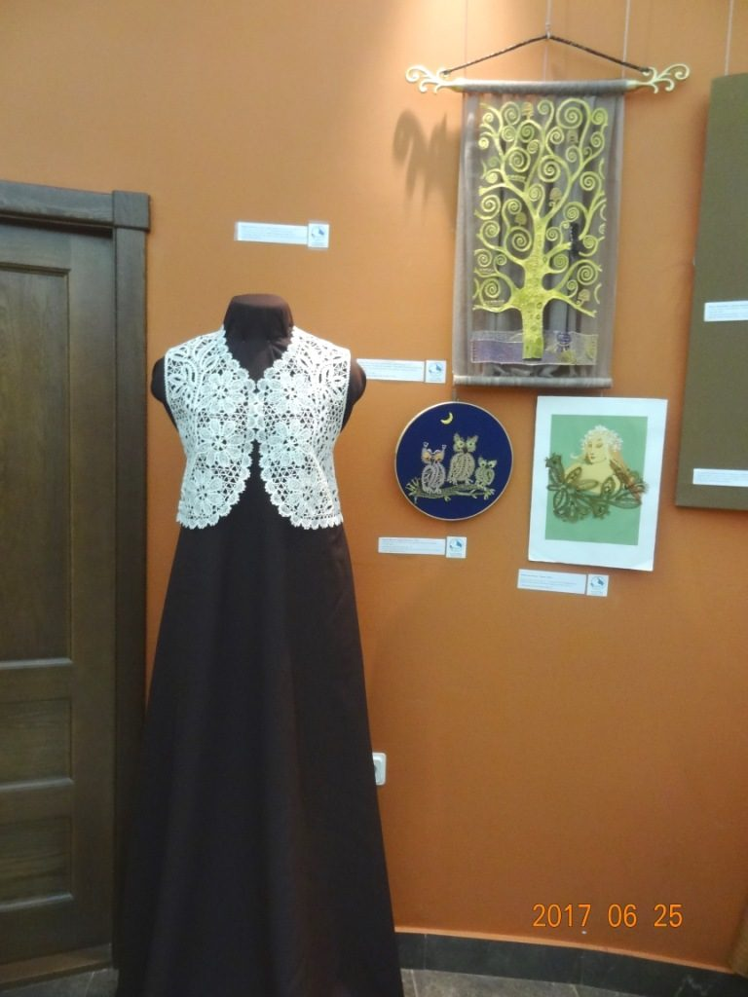

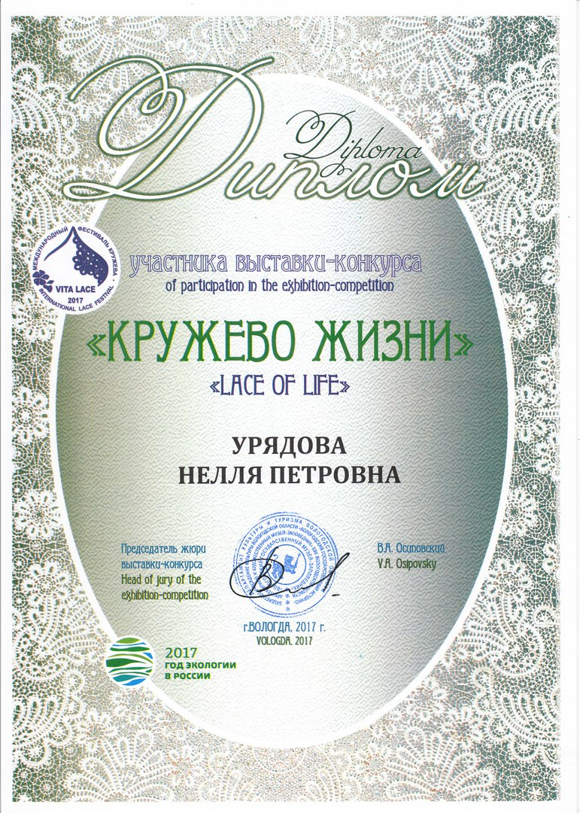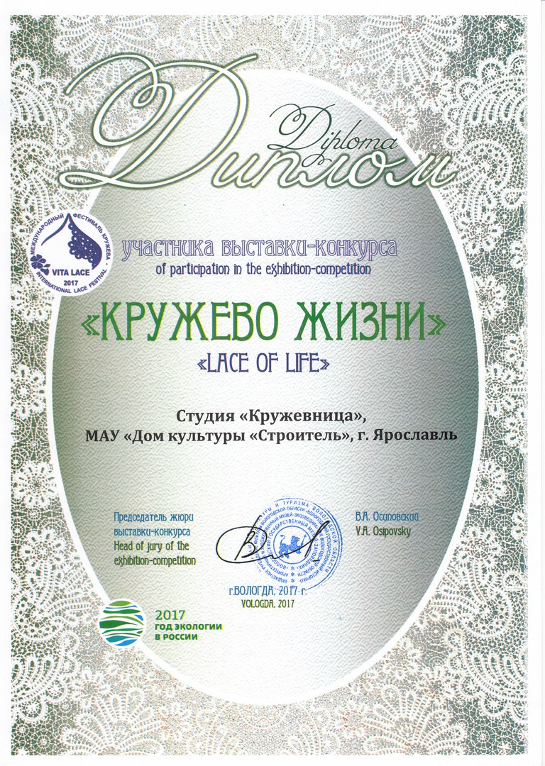
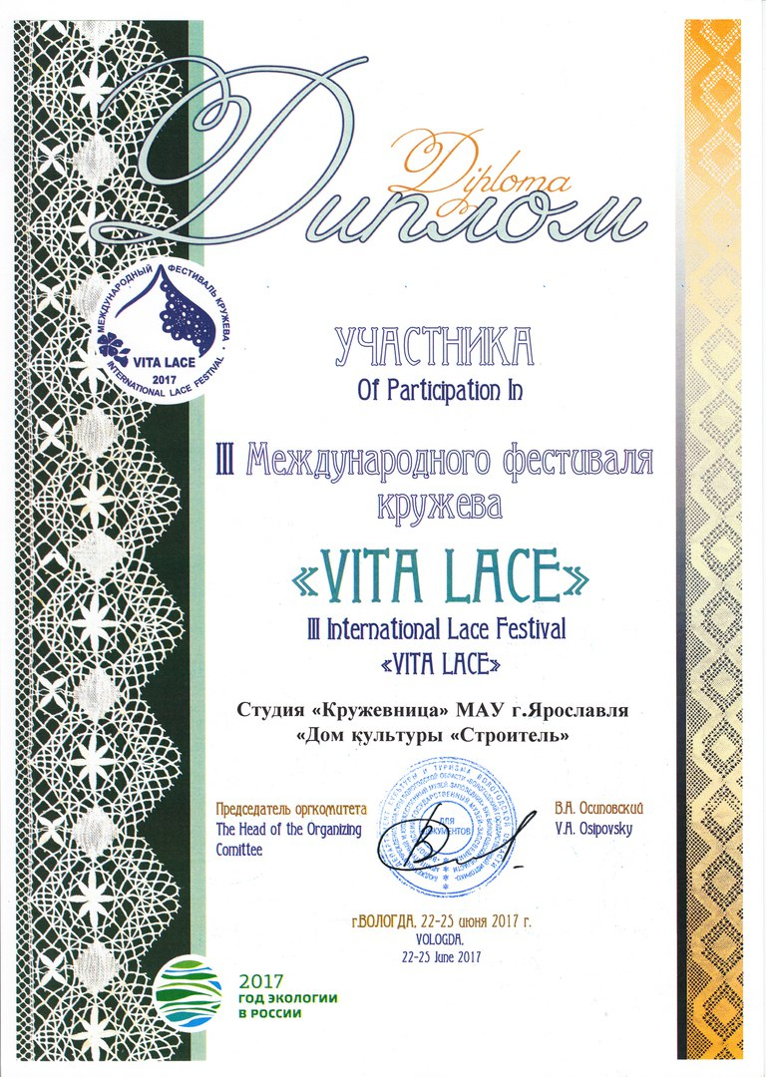
Некоторые работы студии «Кружевница» город Ярославль

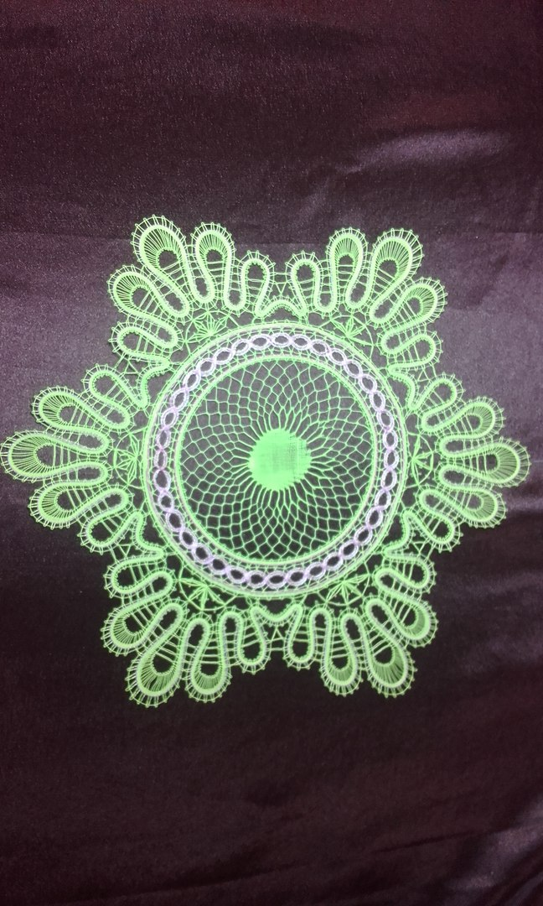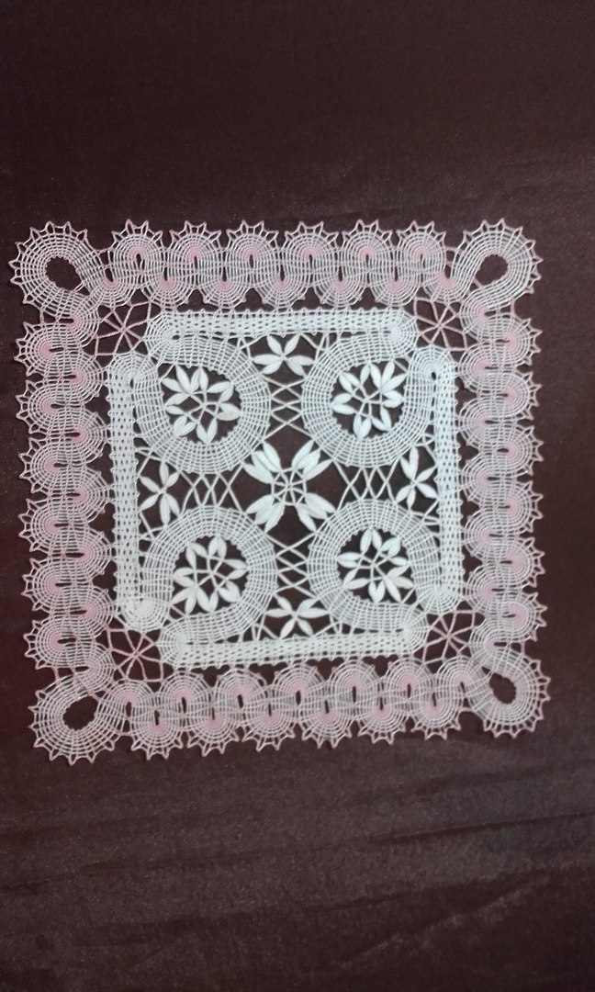
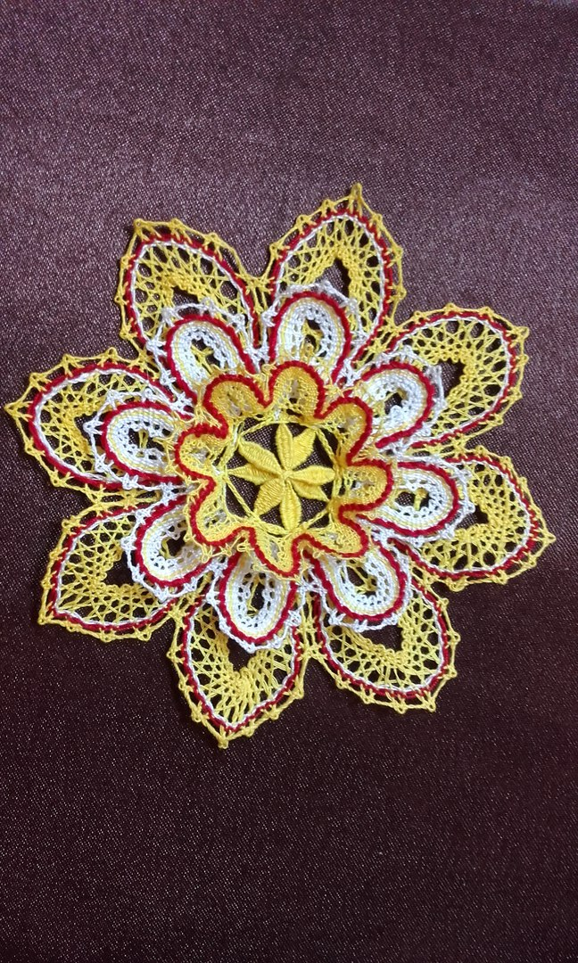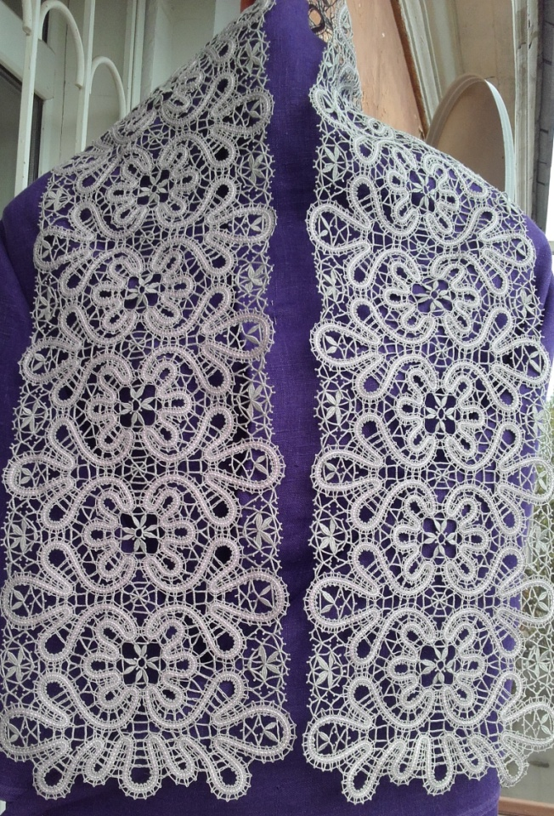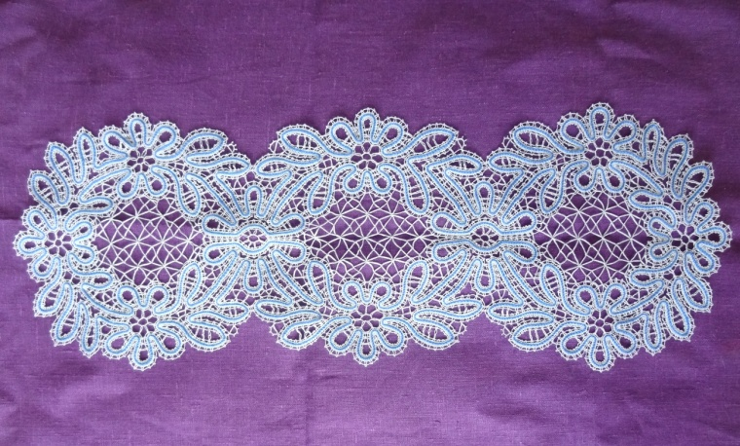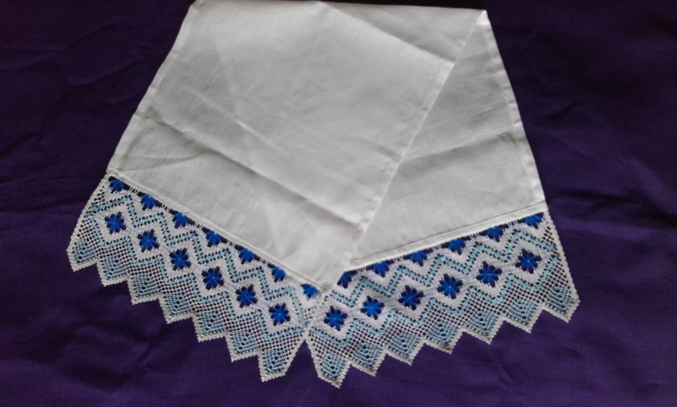

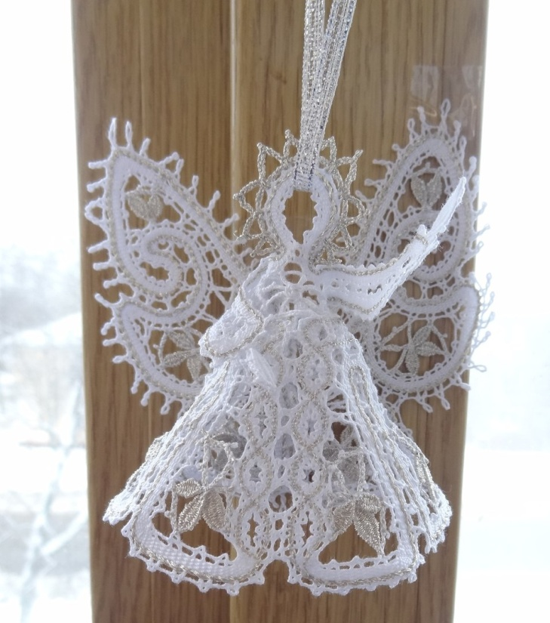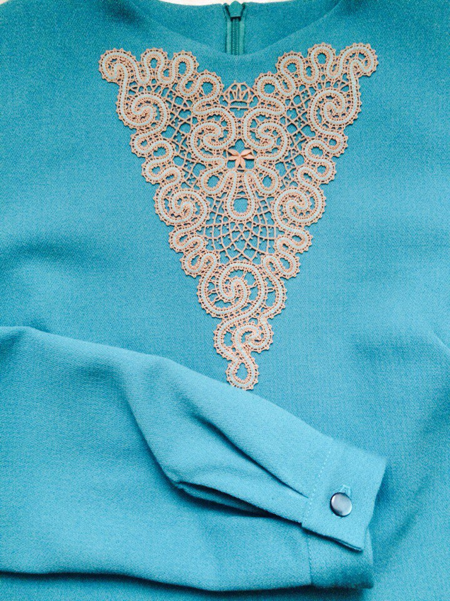

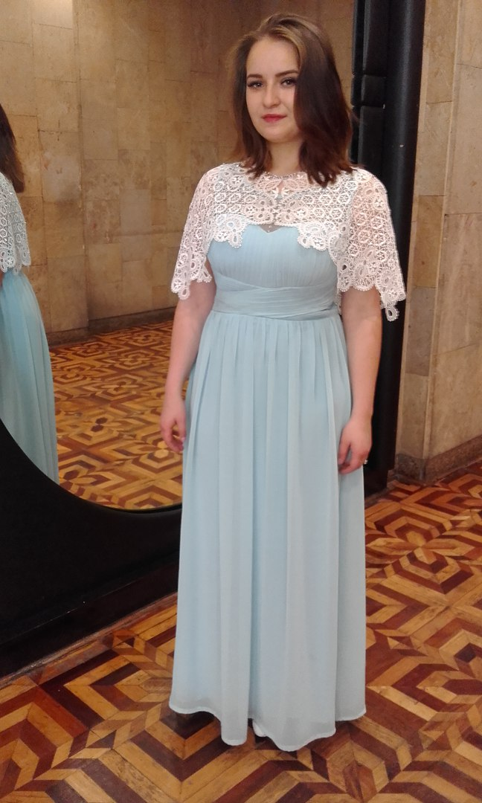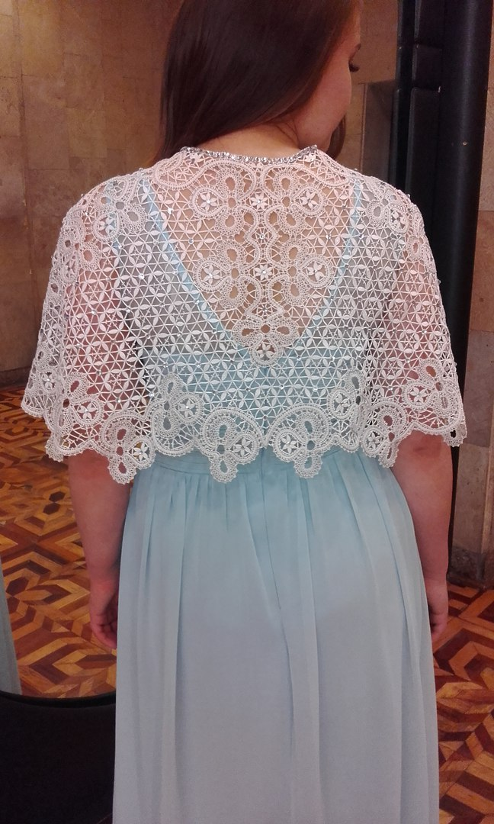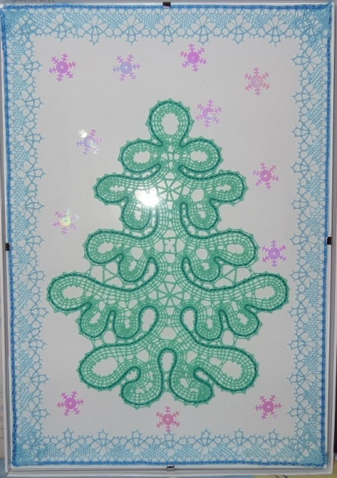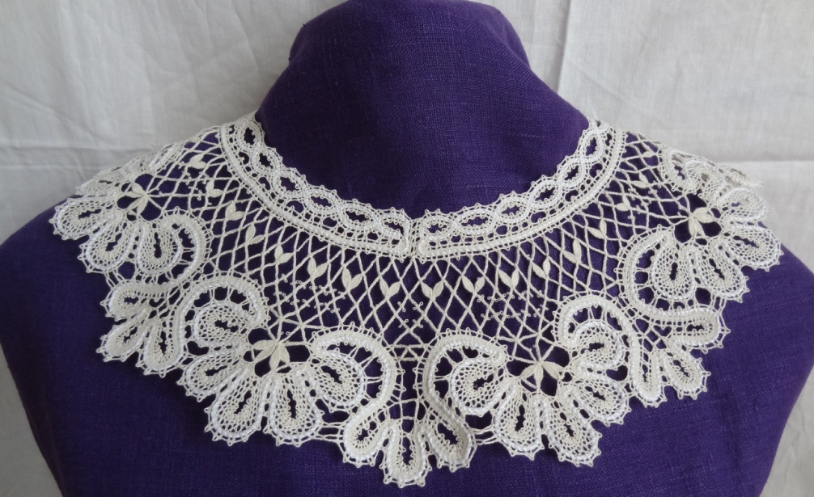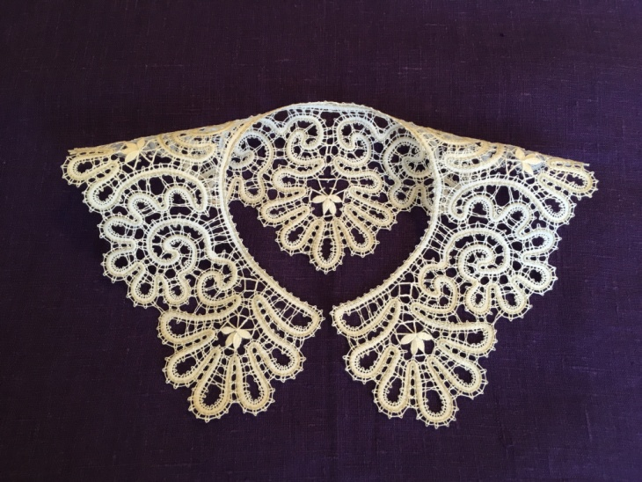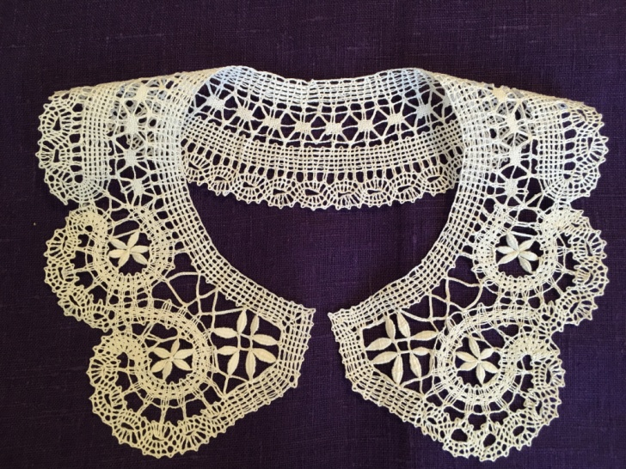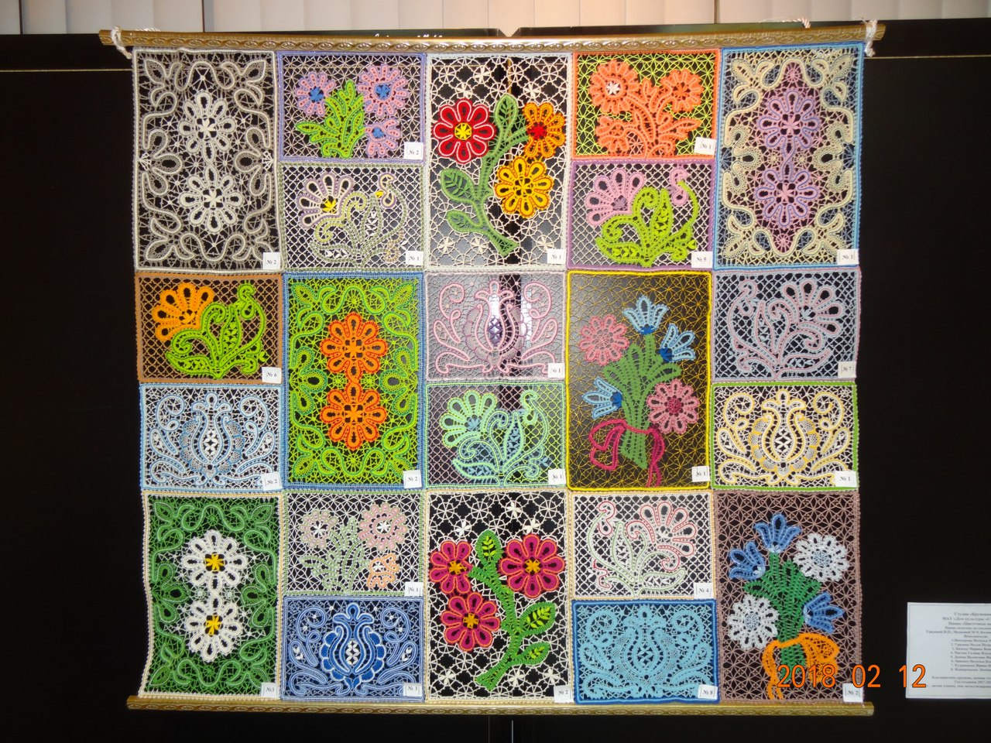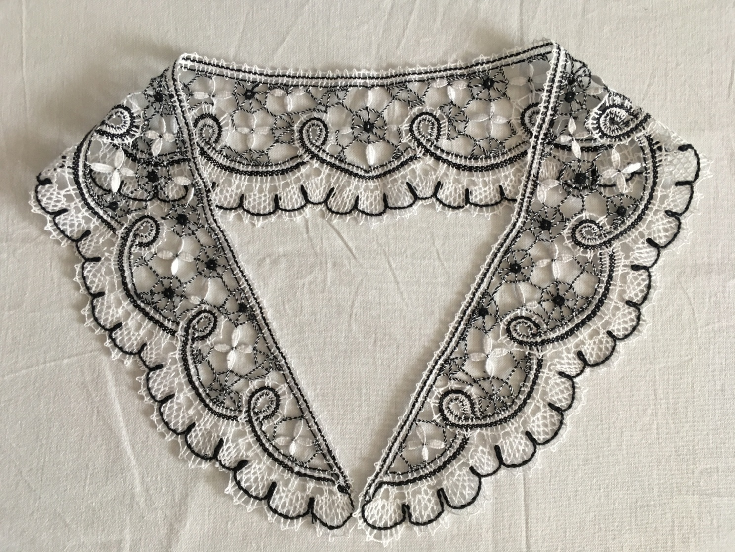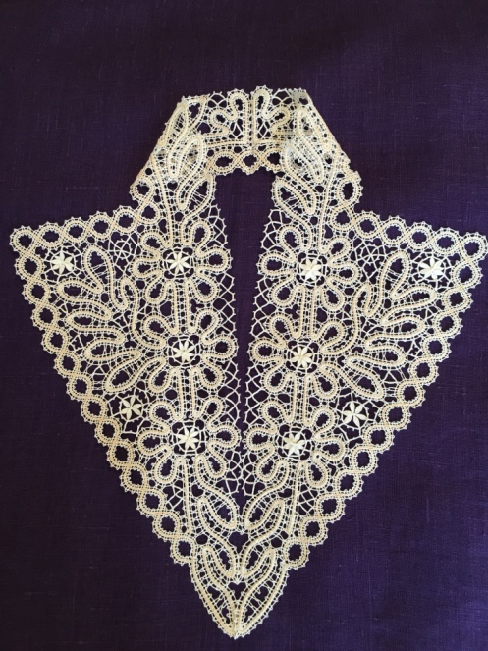

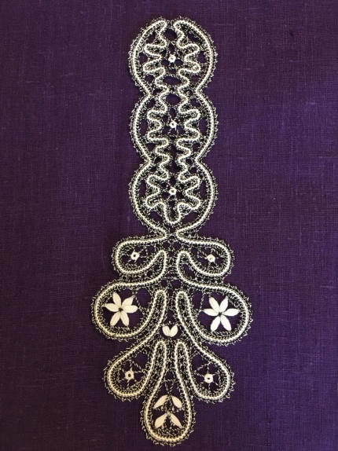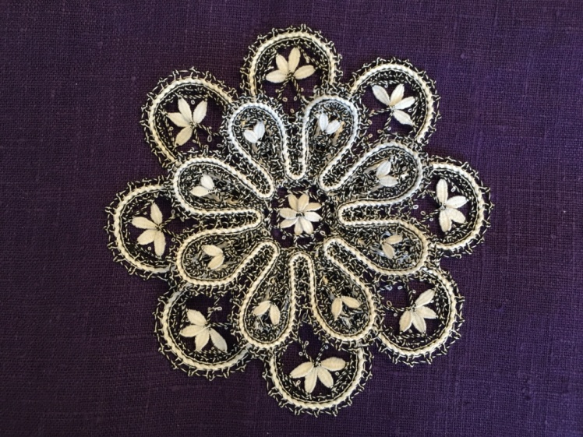

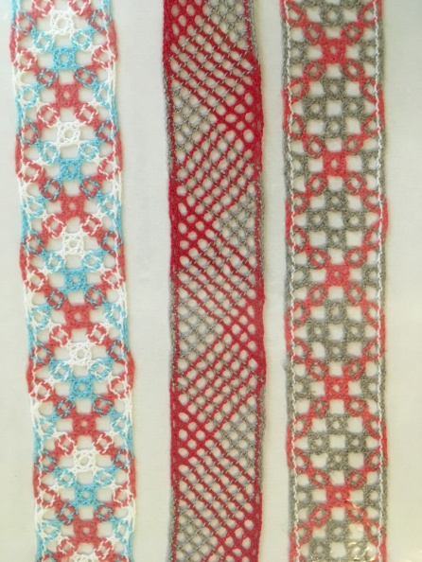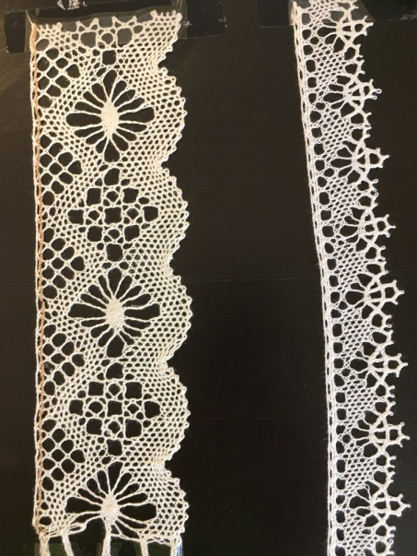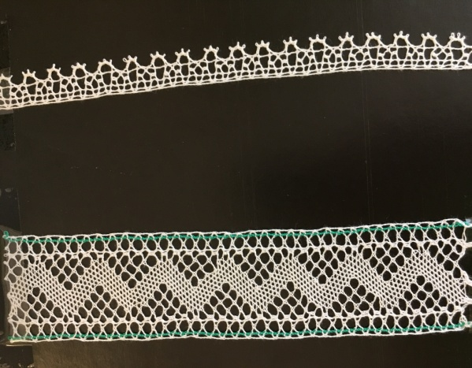
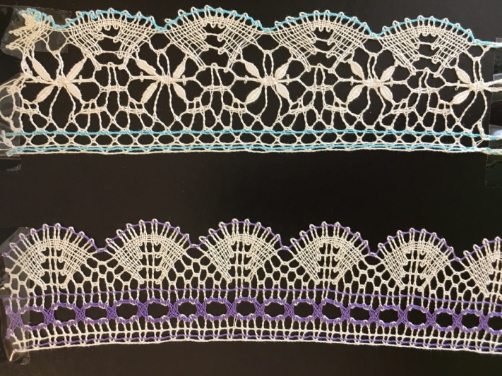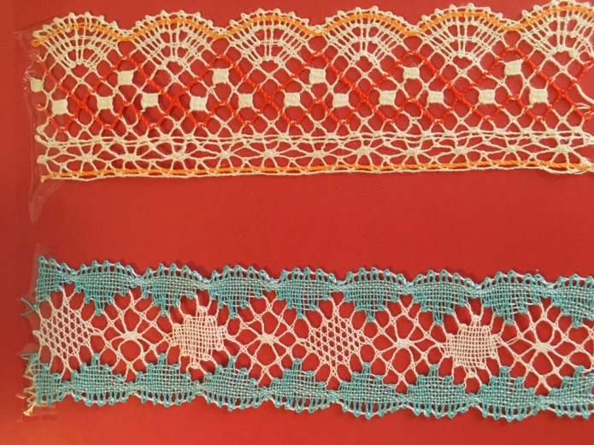

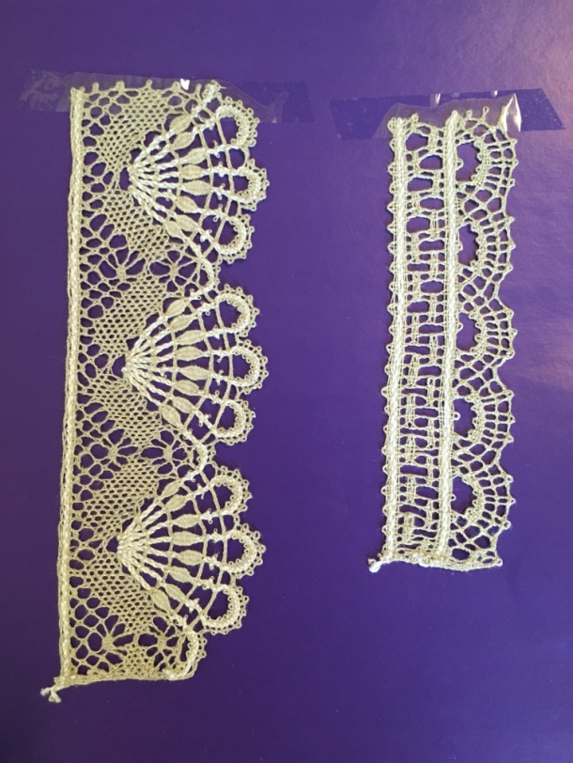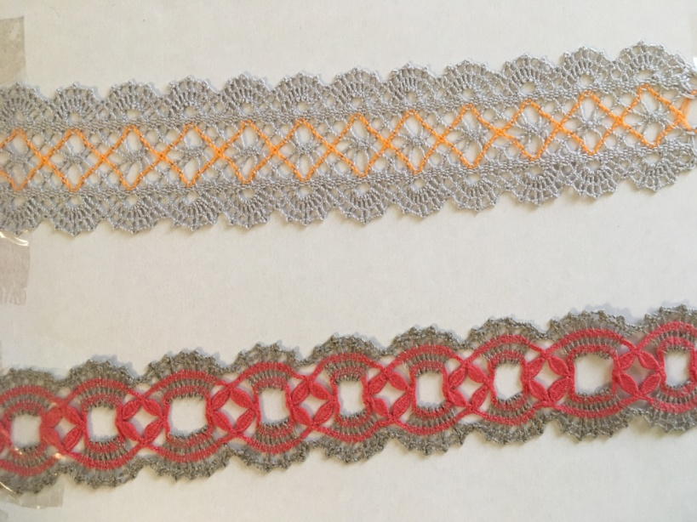

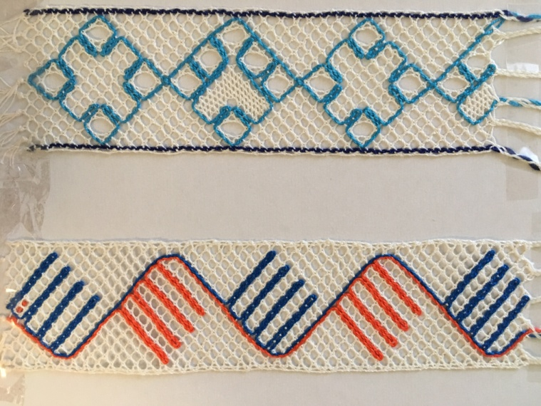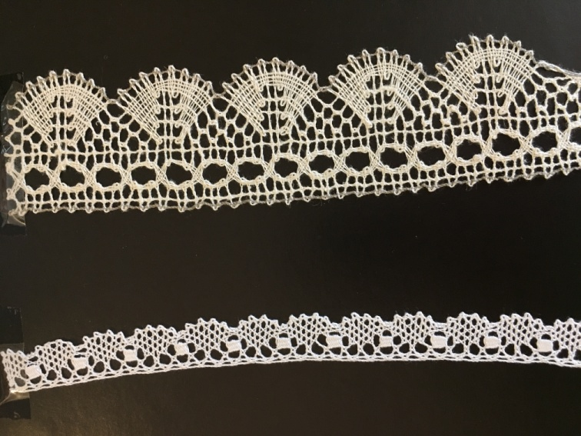

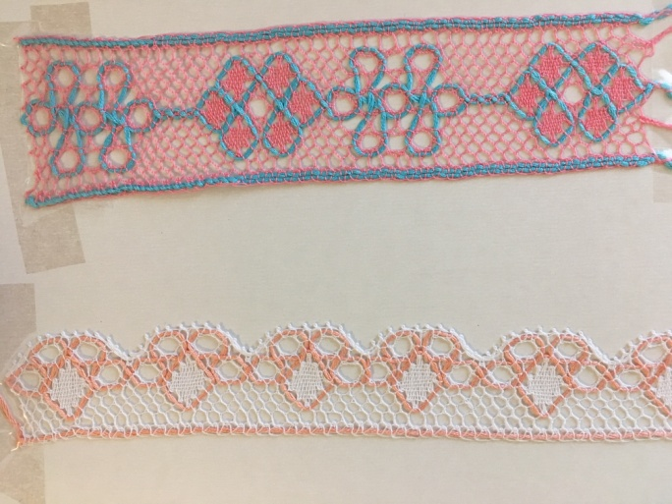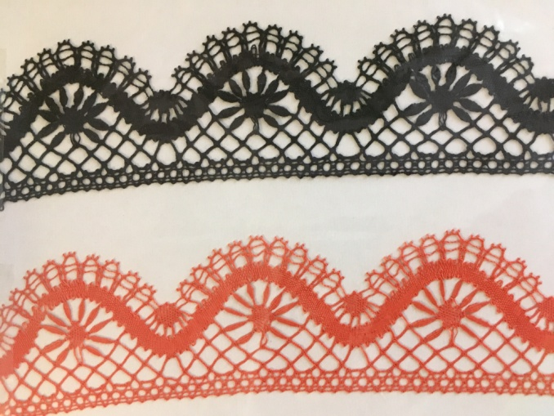
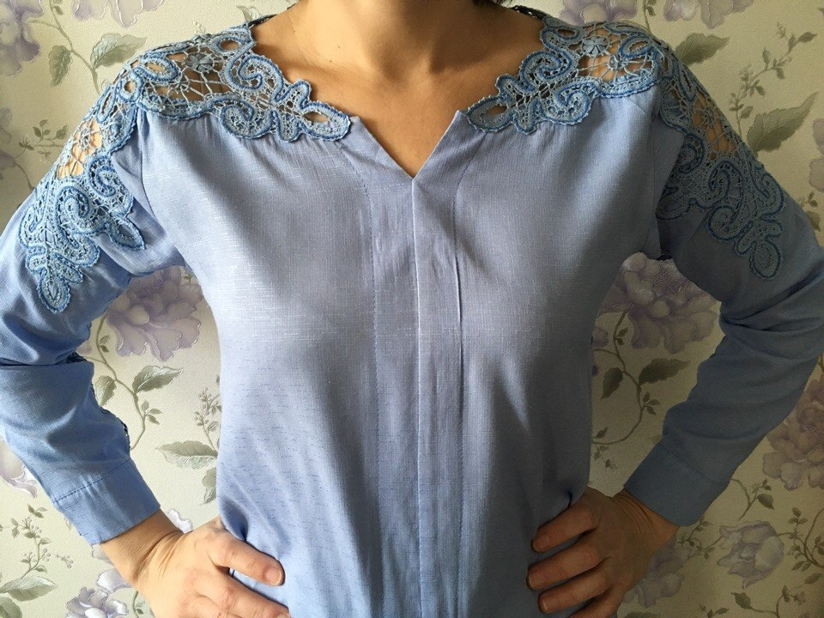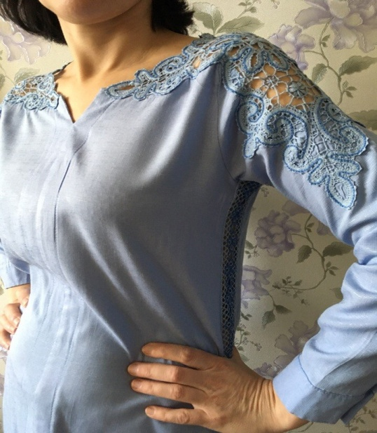

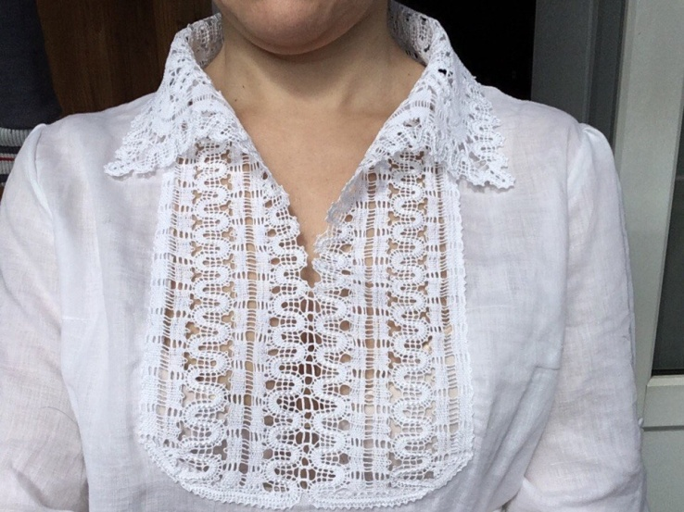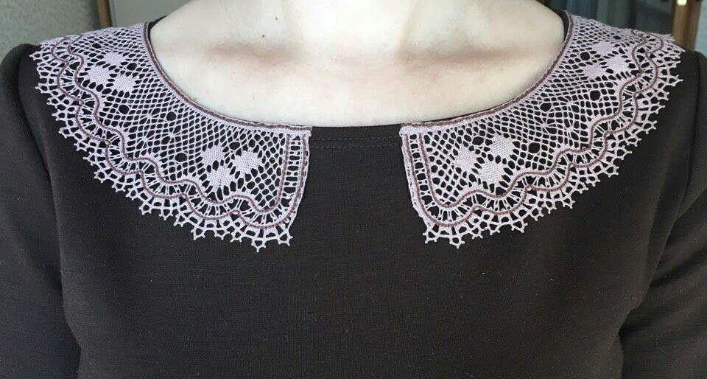

Подробней о студии «Кружевница» можно посмотреть в контакте: https://vk.com/club73926558
Презентацию подготовила руководитель студии
«Кружевница» ДК «Строитель»
Урядова Нелля Петровна
Контакты: с.т 8-915-99-68-535

